**EVLİLİK DIŞI DOĞUM KAYDI**

**Randevu:** Doğum sekmesinden ([www.konsolosluk.gov.tr](http://www.konsolosluk.gov.tr))

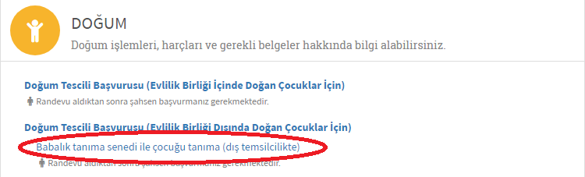

**Gerekli Belgeler:**

1. Çocuk adına düzenlenmiş, anne-baba isminin yazılı olduğu nüfus kayıt örneği (Maistraatti’den alınabilmektedir) / Virkatodistus / Väestörekisteri ote
2. Finlandiya makamlarınca düzenlenmiş olan babalığı tanıma senedi (Isyydentunnustus)
3. Anne ve babanın Türkiye Cumhuriyeti kimlik kartları
4. Anne yabancı uyruklu ise, çocuğun doğduğu tarihte bekâr olduğunu gösterir Nüfus Kayıt Örneği,
5. Çocuk 6 yaşından büyük ise 4 adet renkli fotoğraf,

**Önemli Hatırlatmalar:**

1. Mevzuat uyarınca, çocuğun kaydının doğumdan sonra iki ay içerisinde yapılması gerekmektedir.

2. İkiz çocuklar için doğum belgesinde doğum saatinin yazılmış olmasına dikkat edilmesi gerekmektedir.

3. Doğum tescilinden sonra kimlik kartı ve doğum yardımı parası için başvuru yapılabilir. Kimlik kartı için ayrıca randevu alınması gerekmektedir. Bu iki işlem anne ya da baba tarafından yapılabilir.

4. Evlilik devam ederken veya evlilik bitiminden başlayarak 300 gün içinde doğan çocuklar (baba başkası olsa dahi) evlilik içinde doğmuş sayılarak, kocanın nüfus kütüğüne kayıt edilir. Daha sonra, kocanın soybağı reddi davası açma hakkı bulunduğu gibi, anne ve çocuğun da ayrıca dava açma hakkı bulunmaktadır.

5. Evlilik dışı doğan ve babalık tanımanın yapılmadığı hallerde, sadece Türk vatandaşı annenin yukarı kayıtlı belgelerle birlikte gelmesi gerekmektedir. Bu durumda çocuk, anne nüfusuna anne soyadıyla kaydedilmektedir.

**18 Yaş Üstü Kişilerin Nüfusa Kaydı:**

* Türk ana ve/veya babadan dünyaya gelen ancak, Türk nüfusuna henüz kaydedilmeyen 18 yaşından büyükler için doğum kaydı yapılamamakta olup, onun yerine anne ve /veya babaya bağlı olarak Türk vatandaşlığına giriş müracaatı yapmaları gerekmektedir.